## От скептицизма к христианству

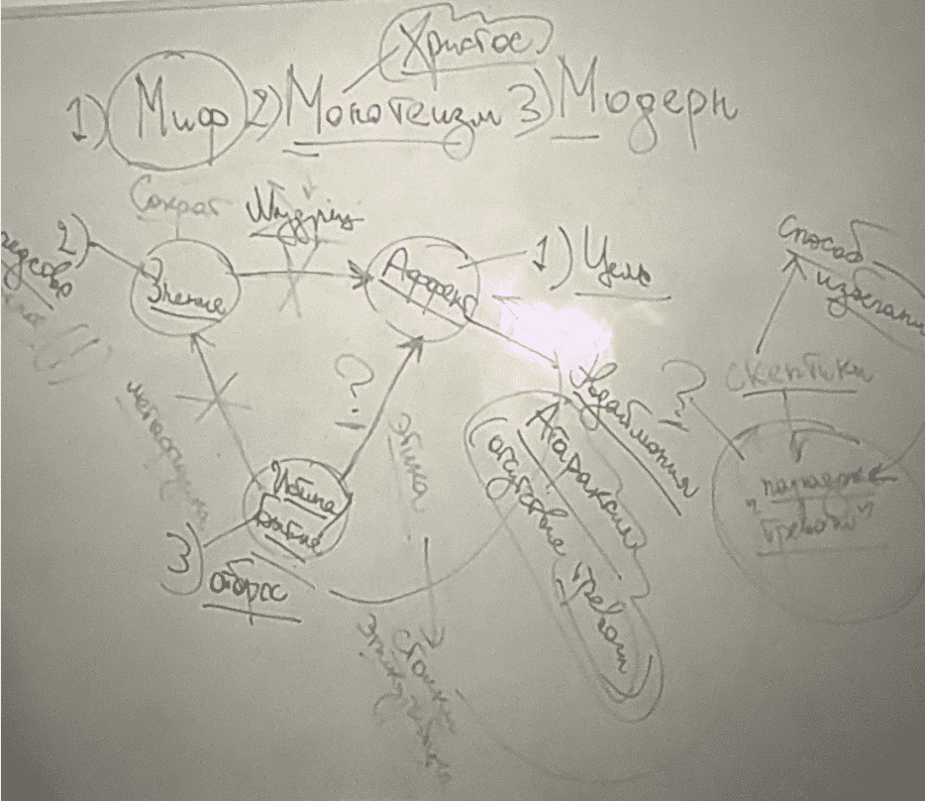

Как скептики своим способом избегания тревоги пришли к перевороту мифологической картины мира и пришли к христианству?

Из предыдущего урока известно, что *изостения* достигается только на уровне абсолютных зол и благ, но не имеет отношения к конкретным поступкам, давая поступкам, которые совершаются ситуативно, свободу. То, чем человек руководствуется при принятии ситуативных решений, это привычки, регламент, юр. законы, традиции и т.п., называется **феноменами**.

Если скептик в результате постоянного спора избавляется от предпочтений (то есть догматических конструкций), которые являются иллюзорными, то *феномены* в свою очередь являются *истиной* (хотя для самих скептиков такой ход мысли невозможен, потому что для них истины не существует). Пытаясь построить умозрительную модель реальности, античный человек отбрасывал опыт/явления/*феномены*, чтобы получить истину, потому что опыт конечен и временен. Но оказывается, что истина находится не на уровне модели, а на уровне *феноменов*. Каким же образом это возможно, если в самих феноменах нет никаких правил и законов, то есть нет никакой истины? Дело здесь как раз в том, что отсутствие правил и законов может как раз являться тем качеством бытия, которое мы интерпретируем, как непостижимость мира, то есть свободой воли! Мы не можем найти закономерностей в своем личном опыте, и именно это является проявлением свободной воли. Данный ход мыслей является инверсией: если раньше люди стремились через свой опыт познать истинное бытие, то теперь вечное и бесконечное бытие постоянно являет себя в конечном и временном чувственном опыте.

Следующий вопрос: почему я сам не могу дойти до истины? Почему она может только явиться мне сама? *Что со мной не так*? Видимо, во мне есть какой-то дефект или недостаток, из-за которого я постоянно совершаю ἁμαρτία [**хамартиа**] — промах, грех. Этот дефект связан с отсутствием, нехваткой. Этой нехватки нет у *юпостасиса*, потому что юпостасис это бытие, то есть то, что есть, а нехватка это то, чего нет. Возможным такое рассуждение становится из-за идеи божественного *творения* из ничего. Из-за того, что дефект — это, по сути, ничто, его невозможно в себе распознать. Но можно найти в себе его проявление. Есть отдельная сфера опыта на уровне феноменов, которая античной этикой не замечается, и это *взаимодействие с другими людьми* (ведь в античной этике нужно устранить вид от третьего лица и оставить первое). Если раньше человек исходил из того, что есть некая модель реальности, посредством которой он взаимодействовал с другими людьми и совершал поступки во имя абстрактного блага, и избегал абстрактного зла; теперь благо и зло — это то, что я претерпеваю от конкретного другого человека. Человек античности мог убить другого по праву сильного и вообще не чувствовать за собой неправоты; он убивал как господин раба, как эллин варвара и это было нормальным; теперь же любое убийство расценивается именно как убийство конкретного человека конкретным человеком (тут можно разглядеть зачатки гуманизации); теперь несчастья, имеющие нечеловеческий источник, не являются злом, потому что зло может вершить только человек. Дефект при взаимодействии людей проявляется в зле, которое они друг другу совершают, и мерилом зла для человека будет только другой человек.

Там, где эпикурейцы объясняют несовершенство человека через *паренклесис*, христиане приписывают это природному изъяну человека. В этом смысле эпикурейство является противоположностью христианству.